**lBản dịch các chủ đề được phân công – Sách Judge This**

**Nhóm: 6**

**Lớp: SE215.K12.PMCL**

**Danh sách các thành viên trong nhóm:**

* **Nguyễn Lương Trường Vĩ - 17521258**
* **Chung Nguyễn Trường Duy - 17520388**
* **Hà Thanh Huy - 17520568**
* **Nguyễn Du Phúc Ngân - 17520792**

**Danh sách các chủ đề được phân công:**

|  |  |  |
| --- | --- | --- |
| **STT** | **Tên chủ đề gốc** | **Tên chủ đề đã được dịch sang tiếng Việt** |
| **1** | Say what?say that | Nói gì? Nói rằng |
| **2** | Where am I ? | Tôi đang ở đâu vậy? |

# Nói gì? Nói rằng

Là một cư dân của Thành phố New York trong nhiều thập kỷ qua và là một thợ chụp hình, tôi thực sự có cảm xúc lẫn lộn về graffiti.

Theo định nghĩa, nó là tài sản công cộng và nếu nó không được kiểm soát xung quanh tôi, điều đó khiến tôi cảm thấy khá hỗn loạn . Đây không phải là một điều tốt, hãy tin tôi (Đông Berlin, có ai không?).

Ngoài ra, các tin nhắn(trên graffiti) thường không đọc được và cuối cùng là dìm nhau.

Sau đó, có cả một đống kiểu vẽ khác — mà tôi thấy chủ yếu trên các áp phích quảng cáo ở tàu điện ngầm — đôi khi thực sự có điều gì đó để nói, và với tôi thì thú vị hơn nhiều. Trong trường hợp cụ thể này (đó là bình luận về hiện tượng chia sẻ căn hộ của Airbnb (Tôi không bày tỏ quan điểm của mình về Airbnb, tôi chỉ bình luận về quan điểm của người khác)).

Chúng tôi được thông báo rõ ràng rằng người này chống lại dịch vụ này, nhưng nó dẫn đến câu hỏi tại sao (rệp?(ý là trong căn hộ đó có bọ,côn trùng) Thật sao?).

Tuy nhiên, đây là một tuyên bố mạnh mẽ được truyền đạt trực tiếp và rõ ràng, và để lại cho người xem điều gì đó để suy nghĩ ngoài những gì nhà tài trợ dự định.

Thường thì những loại "chú thích" này khá trẻ con và thô tục, nhưng loại này thì không.

Ai đó thực sự quan tâm đến vấn đề và muốn thông báo cho công chúng. Bây giờ bạn có thể điều tra nó, nếu bạn muốn và đưa ra kết luận của riêng bạn.

Ấn tượng đầu tiên: Quyền tự do ngôn luận ở đây không giới hạn đối với các nhà quảng cáo báo in bằng bất kỳ phương tiện nào.

Bất kỳ ai có bút màu và có phản ứng cũng có thể lên tiếng.

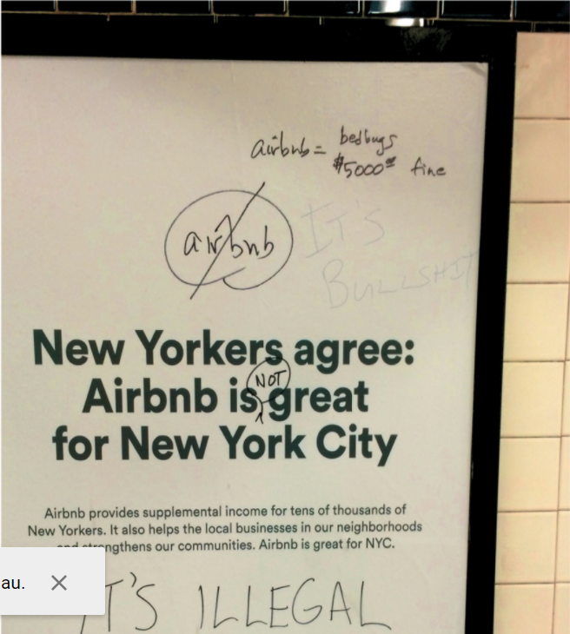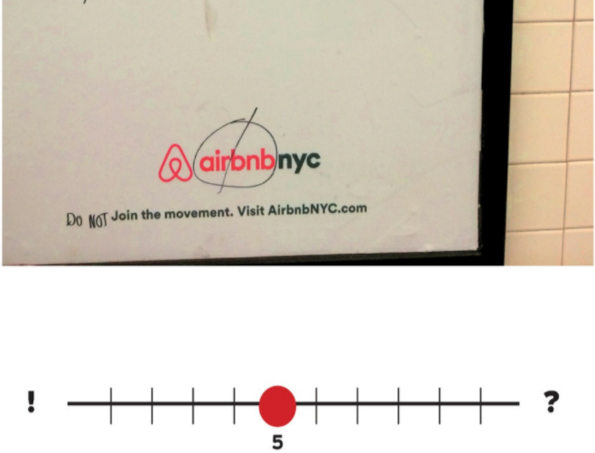

**Dự án:**

**FRAUD VIẾT BỞI DAVID RAKOFF**

**MỘT BỘ SƯU TẬP LUẬN**

Vì vậy, đối với cuốn sách luận của David Rakoff, Fraud , tôi cũng quyết định áp dụng khái niệm "chú thích" này.

Hầu hết các phần trong cuốn sách này liên quan đến các việc mà tác giả thành thị đã thực hiện mà anh ta không thể làm như chèo thuyền xuống sông Colorado,leo núi băng giá trong đôi giày lười rẻ tiền và có lẽ đáng nhớ nhất là đóng giả Sigmund Freud trong cửa sổ cửa hàng bách hóa Barneys trong mùa lễ Giáng sinh.

Tất cả những hành động đáng ngờ này dẫn đến kết luận rằng Rakoff đã tự làm xấu mình.

Vì vậy, ý tưởng của tôi là bạn đã mua cuốn sách mới của David Rakoff (không có kiểu chữ nào đặt biệt trên Bìa), và khi bạn bắt đầu đọc, bạn bắt đầu nghi ngờ mình đã bị lừa: anh chàng này không giống như anh ta nói. Vì vậy, vì thất vọng, bạn lấy một Bút đỏ và viết nguệch ngoạc "**Lừa đảo**" trên Bìa.

Điều này ngụ ý một biểu hiện cảm xúc, trông cũng khá tốt và tự phát. Trong quá trình in ấn của bìa sách này, thật dễ dàng để bắt chước kết cấu tinh tế của một cây bút mực đỏ thực sự.

Thật là vui khi thấy những hàng này trên các kệ sách ở hiệu sách, trông như thể có kẻ nào đó đã lẻn vào sau nhiều giờ và nguệch ngoạc trên chúng.

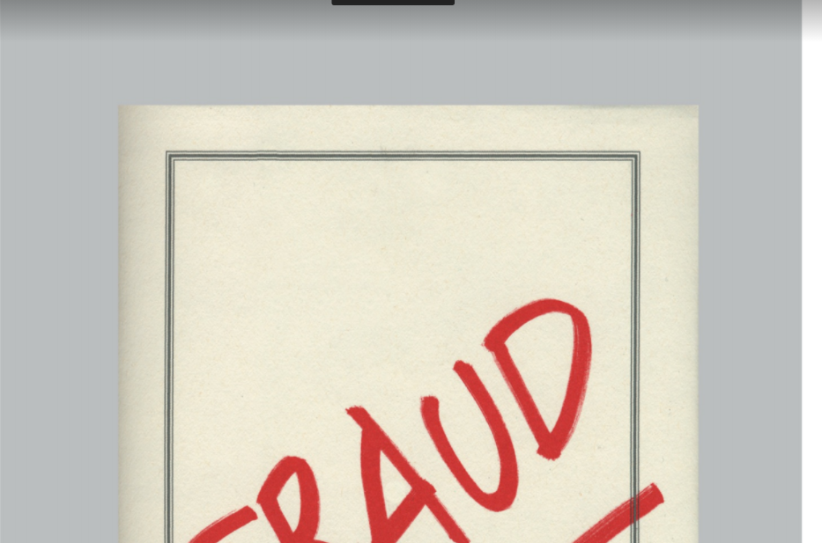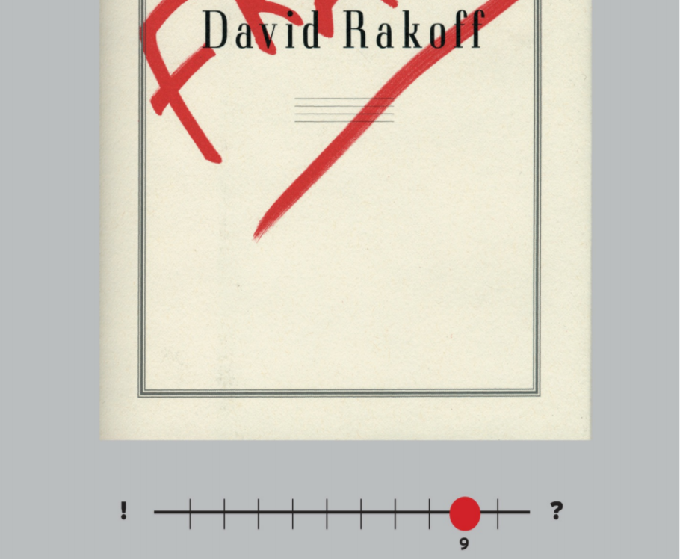

# Where am I?

Google Earth thực sự là một công cụ khám phá kỳ diệu, nhưng nó cũng đã gây ra một số tranh cãi về quyền riêng tư :chỉ cần mọi người giám sát ở mức độ nào?

Tất nhiên, đây sẽ là một chủ đề được bàn luận liên tục, nhưng tôi nghĩ điều thực sự sẽ thay đổi trò chơi là nếu Google Earth cho phép bạn xem mọi thứ đang diễn ra trong thời gian thực.

Và không: ảnh chụp từ trên cao gần đây nhất về khu chung cư của tôi (xem bên dưới) đã hơn ba năm tuổi. Tôi biết điều đó bởi vì sự tiến bộ trong hàng thập kỷ làm cho tuyến tàu điện ngầm Second Avenue xa hơn nhiều so với những gì tôi thấy ở đây (cảm ơn chúa!).

Vì vậy, theo nghĩa đó, Google Earth thực sự là bức ảnh tĩnh lớn nhất thế giới về hành tinh, khiến nó giống một tài nguyên bản đồ hơn là một công cụ gián điệp. Chìa khóa để giữ cho nó có liên quan sẽ nằm ở việc cập nhật nó liên tục.

Tôi thích điều đó khi các phát thanh viên đưa tin về điều gì đó đang diễn ra ở một nơi mà tôi không quen thuộc về mặt địa lý.

Máy ảnh thường bắt đầu ở một góc rộng, cao trên đường viền của một quốc gia hoặc tiểu bang, sau đó bắt đầu hạ xuống, tăng tốc độ và thu phóng — bạn đang ở đó và đã được định hướng cụ thể đến nơi hoạt động ít hơn hơn ba giây.

Nhưng những gì Google Earth làm tốt nhất, và khá đẹp, là cho mượn góc nhìn.

Hãy nhìn xem chúng ta nhỏ bé như thế nào, chúng ta gần gũi với hàng xóm như thế nào, môi trường xung quanh chúng ta được cấu trúc phức tạp như thế nào. Điều này, tất nhiên, rõ ràng hơn ở các khu vực đông dân cư. Những tác động là gì?

Ấn tượng đầu tiên: Tôi hiểu rõ hơn về môi trường của mình khi tôi có thể nhìn nó từ một góc độ mới.

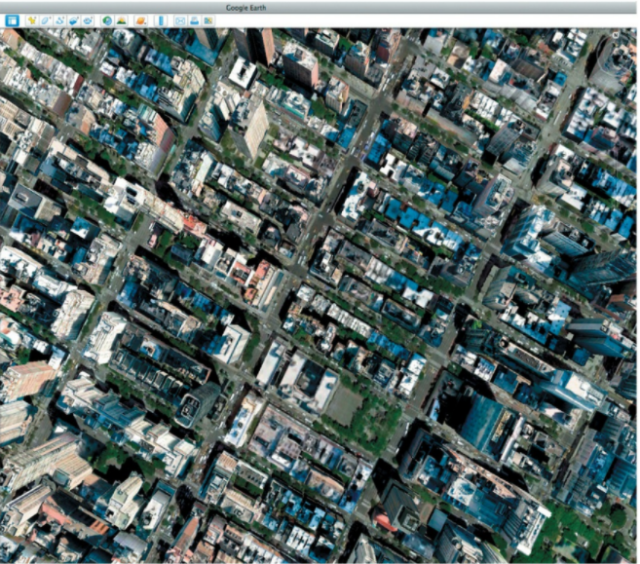

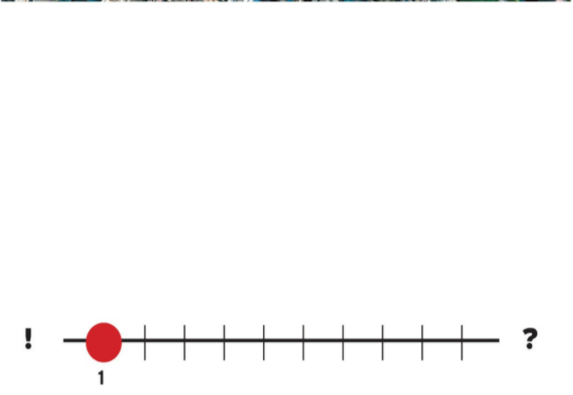

**Dự án:**

**SỰ ĐẦU TƯ TUYỆT VỜI CỦA ALAN EHRENHALT**

**MỘT CUỐN SÁCH VỀ CÁC THÀNH PHỐ ĐÃ TÁI TẠO CHÍNH MÌNH**

Đối với trang bìa cho nghiên cứu của Alan Ehrenhalt về sự hồi sinh của môi trường đô thị, việc đưa hình ảnh Google Earth vào sử dụng (tất nhiên là có sự cho phép) là điều hiển nhiên.

Vì vậy, trên trang tiếp theo là Bushwick, Brooklyn, là một trong những nghiên cứu điển hình của tác giả về mong muốn mới được chuyển từ vùng ngoại ô trở lại các thành phố và cải tạo lại các khu vực trung tâm thành phố hoang vắng trước đây.

Nhưng từ độ cao này, bức ảnh có thể là bất kỳ địa điểm nào ở Mỹ, và điều đó phục vụ cho luận điểm của Ehrenhalt rằng hiện tượng tân trang lại này đang diễn ra trên khắp đất nước. Kết cấu lưới của các khối thành phố đồng thời gợi ý ý tưởng về sự phức tạp và trật tự, hai trong số các chủ đề chính của cuốn sách.

